Personālā datora galvenās sastāvdaļas
Parasti personālajiem datoriem ir šādas sastāvdaļas:

- pamatplate, kurā ievieto vai kurai pieslēdz pārējas datora sastāvdaļas;
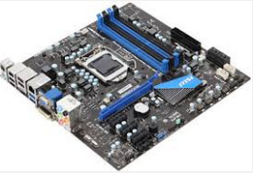

- procesors, kas veic instrukciju izpildi un vada datora ierīču saskaņotu darbu;
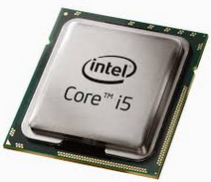
- atmiņa, kurā īslaicīgi (brīvpieejas atmiņa) vai ilglaicīgi (patstāvīgā atmiņa) uzglabā programmas un datus;
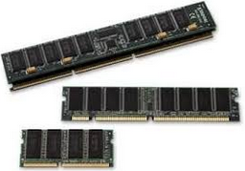

- lielapjoma atmiņas ierīces, kurās ilgstoši uzglabā datus, piemēram, cietais disks, kompaktdisks;
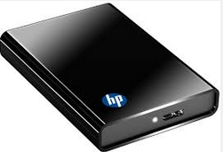
- ievadierīces, ar kuru palīdzību datorā ievada datus, piemēram, pele, tastatūra, skeneris, mikrofons;
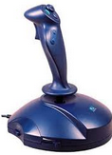
- izvadierīces, ar kuru palīdzību var sekot līdzi tam, kas datorā tiek veikts, piemēram, monitors, printeris, skaļruņi;
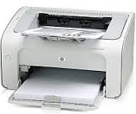

- papildu sastāvdaļas, kas nodrošina sakarus starp dažādām ierīcēm.

Datora sastāvdaļas nosacīti var iedalīt divās daļās: ierīces, kas ir ievietotas datora sistēmblokā (iekšējās sastāvdaļas), un ārējās jeb perifērijas ierīces.

Perifērijas ierīce (peripheral device) ir jebkura datu apstrādes sistēmas ierīce, kas parasti konstruktīvi atdalīta no datora un nodrošina sistēmas ārējos sakarus vai rada papildu iespējas.

Perifērijas ierīces, piemēram, ir pele, tastatūra, monitors, skaļruņi.
Sistēmblokā jeb datora korpusā (case) atrodas barošanas bloks un ventilatori, kas aizvada siltumu, un galvenās datora sastāvdaļas: pamatplate, brīvpieejas atmiņa, patstāvīgā atmiņa, procesors, cietais disks, kompaktdisku diskdziņi.

Personālo datoru ražošanā tiek ievērots atvērtās arhitektūras princips. Tas nozīmē, ka datora arhitektūras jeb uzbūves apraksts ir publiski pieejams un to brīvi var izmantot citi izgatavotāji savas produkcijas ražošanai. Piemēram, firmas IBM personālo datoru arhitektūra ir atvērta un to izmanto citi ražotāji visā pasaulē. Rezultātā ir iespējams komplektēt datoru atbilstoši paredzētajiem lietošanas mērķiem no dažādu firmu ražotiem elementiem un ierīcēm, jo tās ir savienojamas pēc mehāniskajiem un elektriskajiem parametriem. Turklāt novecojušas vai bojātas datora sastāvdaļas ir vienkārši nomainīt ar jaunām.

Sistēmas bloka aizmugurē atrodas sprieguma pieslēgšanas ligzdas un pieslēgvietas jeb porti, pie kuriem var pievienot dažādas ierīces.

Datora komplektā ietilpstošajiem monitoram, tastatūrai un pelei ir paredzētas unikālas pieslēgvietas. Tās atšķiras savā starpā pēc formas un kontaktu skaita. Tātad ir tikai viena vieta, kur pievienot attiecīgo ierīci.

Pārējo ierīču (printera, skenera, modema u.c.) pievienošanai sistēmas blokam tiek izmantotas standartizētas pieslēgvietas, kas var būt:

- seriālās, caur kurām dati tiek pārraidīti secīgi pa vienam bitam;
- paralēlās, kas nodrošina ātru datu pārsūtīšanu pa paralēlām līnijām (parasti pa vienam baitam);
- USB, kas nodrošina ļoti ātru datu pārsūtīšanu. Tās ir izstrādātas pēdējās, un tiek uzskatīts, ka šīs pieslēgvietas pakāpeniski aizstās seriālās un paralēlās pieslēgvietas.

Datora veiktspēju ietekmē ierīču ātrdarbība, atmiņas apjoms un programmu lietojamība.

Datora ātrdarbību visvairāk ietekmē:

- procesora taktsātrums. Jo tas ir lielāks, jo procesors vienā laika vienībā var izpildīt vairāk instrukciju;
- procesora tips. Dažādi procesori var būt izveidoti tā, ka tie vienlaikus var apstrādāt atšķirīgu datu daudzumu;
- brīvpieejas atmiņas apjoms. Ja tas ir nepietiekams, daļa darbam nepieciešamo datu tiek īslaicīgi uzglabāti cietajā diskā, kas ir daudz lēndarbīgāks nekā atmiņa;
- pamatplates sistēmas kopnes ātrums. Jo tas ir lielāks, jo ātrāk tiek pārsūtīti dati no procesora uz atmiņu un otrādi.

Tāpat būtiska nozīme ir arī:

- cietā diska vidējam pieejas ātrumam. Īpaši tad, ja ir jāapstrādā lieli datu apjomi, kas glabājas cietajā diskā;
- procesora kešatmiņas apjomam;
- video atmiņas apjomam, kas ļauj grafiskajām lietotnēm strādāt ātrāk un kvalitatīvāk;
- brīvās vietas lielumam cietajā diskā, jo darba gaitā operētājsistēma uz tā glabā programmu darbībai nepieciešamās pagaidu datnes.

Datora veiktspēju ietekmē arī lietotā operētājsistēma, kā arī vienlaikus darbināto programmu skaits un to sarežģītība.

Lietojumprogrammas
Lietojumprogrammatūra jeb lietotne (application software) ir programmatūra, kas paredzēta kādu konkrētu datu apstrādes sistēmas lietotājam nepieciešamu specifisku uzdevumu risināšanai un kas satur attiecīgās lietojumprogrammas un lietojumpakotnes.

Tā kā operētājsistēmai ir jānodrošina lietojumprogrammu darbināšana, katra lietojumprogramma tiek veidota izmantošanai noteiktā(s) operētājsistēmā(s).

Vairākas biroja lietotnes tiek pārdotas pakotnēs. To sastāvā ietilpst teksta apstrādes, izklājlapu, prezentāciju, datu bāzu u. c. lietotnes, piemēram, Microsoft Office, OpenOffice.org, Word Perfect Office.
Atsauce:
Informātika vidusskolai. / Kārlis Veiss – Rīga: Apgāds Zvaigzne ABC, 2007. – 264 lpp.: il. – izmantotā literatūra: 6. lpp.

Informācijas tehnoloģijas pamatjēdzieni. 1. modulis. Pasniedzēja grāmata. / Viestura Vēža redakcijā – Rīga: Latvijas Universitāte, 2006. – 123 lpp.: il. – izmantotā literatūra: 14. - 17. lpp.

